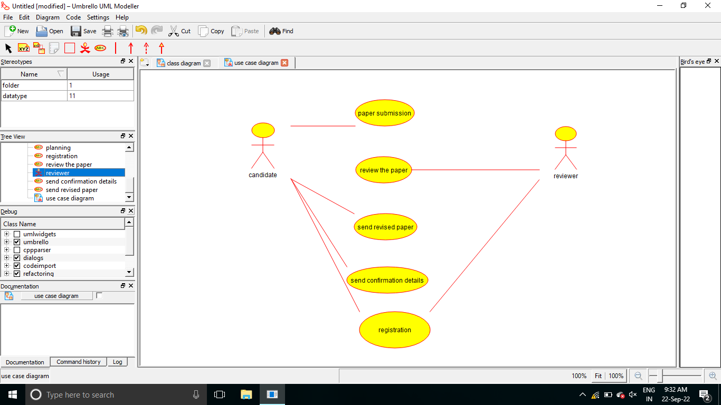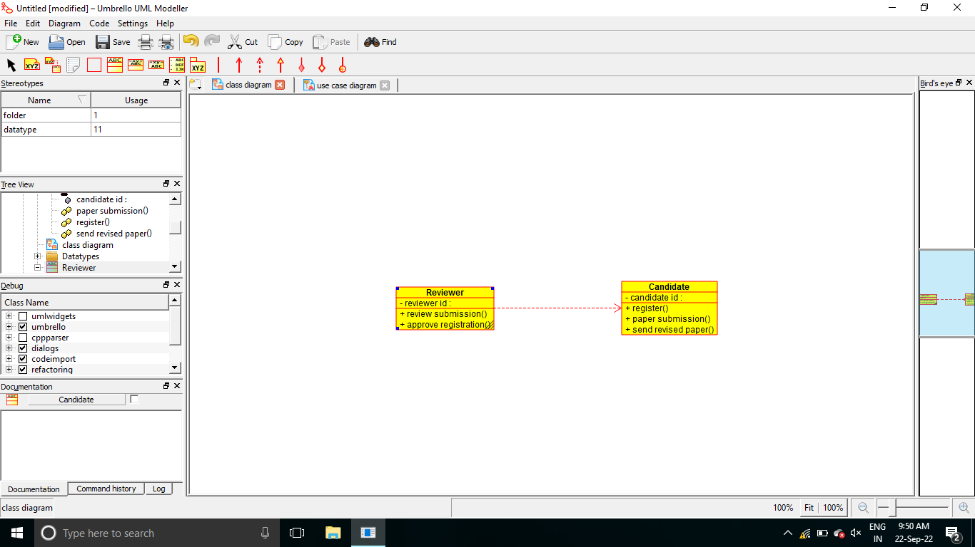

/**

 * Class reviewer

 */

public class reviewer {

  //

  // Fields

  //

  private void reviewer_id;

  //

  // Constructors

  //

  public reviewer () { };

  //

  // Methods

  //

  //

  // Accessor methods

  //

  /**

   * Set the value of reviewer_id

   * @param newVar the new value of reviewer_id

   */

  private void setReviewer_id (void newVar) {

    reviewer_id = newVar;

  }

  /**

   * Get the value of reviewer_id

   * @return the value of reviewer_id

   */

  private void getReviewer_id () {

    return reviewer_id;

  }

  //

  // Other methods

  //

  /**

   */

  public void review_the_paper()

  {

  }

  /**

   */

  public void approve_regn()

  {

  }

}

/**

 * Class candidate

 */

public class candidate {

  //

  // Fields

  //

  private void id;

  private void name;

  //

  // Constructors

  //

  public candidate () { };

  //

  // Methods

  //

  //

  // Accessor methods

  //

  /**

   * Set the value of id

   * @param newVar the new value of id

   */

  private void setId (void newVar) {

    id = newVar;

  }

  /**

   * Get the value of id

   * @return the value of id

   */

  private void getId () {

    return id;

  }

  /**

   * Set the value of name

   * @param newVar the new value of name

   */

  private void setName (void newVar) {

    name = newVar;

  }

  /**

   * Get the value of name

   * @return the value of name

   */

  private void getName () {

    return name;

  }

  //

  // Other methods

  //

  /**

   */

  public void paper_submission()

  {

  }

  /**

   */

  public void register()

  {

  }

  /**

   */

  public void send_the_revised_psper()

  {

  }